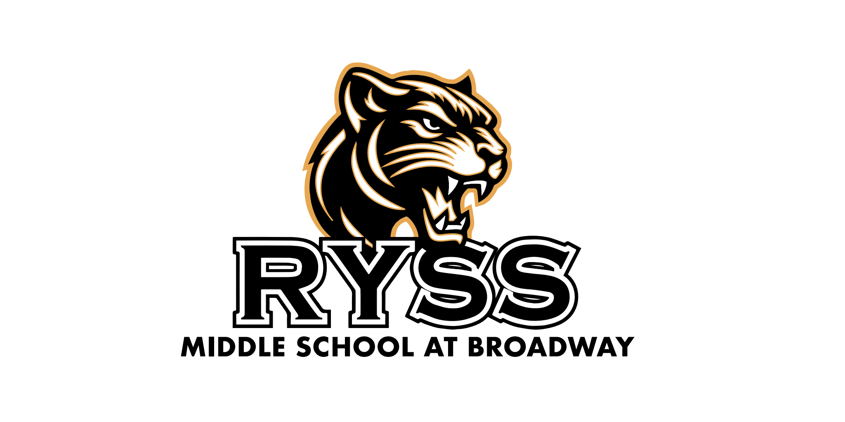
Raul Yzaguirre Schools for Success (RYSS)

Campus Name: RYSS Middle School at Broadway

Title 1, Part A PFE Policy

School Year: 2025-2026
Parent & Family Engagement (PFE) Program
What is it? | Title I is a federal program that provides funding to schools that serve high numbers of low-income households. A school is considered a high-poverty school if the number of students who qualify for free or reduced lunch meets a certain threshold.
Funding | Title I funds can be used to pay for services, supports, and even personnel to help students meet state standards. Students may be eligible for tutoring or after-school help under Title I. Title I funds can be used to purchase supplies and lesson materials or fund additional paraprofessional positions to help students in the classroom. The goal of Title I is to accelerate students’ academic growth.
Review | The Parent and Family Engagement (PFE) Plan is evaluated annually using feedback gathered from parent surveys and input from advisory committee members. Each year, the plan is reviewed and revised to reflect the needs and priorities of families and schools, with the updated version shared with stakeholders.
Family Meetings | Each Title I school holds an annual meeting to review its Title I programs and share important information with families. At the district level, an annual public meeting is held during the June Board meeting to gather input on federal programs and ensure transparency. Additionally, parents are invited to participate in a PFE Review Committee focused on district-level parent and family engagement (PFE) and a staff training, providing valuable insight and feedback to strengthen these efforts.
How to be involved | RYSS offers a variety of opportunities for families to stay involved and actively participate in their child’s education.  These engagement opportunities include:  - School-Parent Compact development  - Campus events such as STEAM Nights, Curriculum Nights, and more  - Surveys and virtual/hybrid forums to increase accessibility for all families  - Request one-on-one meetings with teachers.  - Attend the scheduled parent-teacher conferences.  - Participate in Title I meetings and other school events  - Monitor and support consistent student attendance
Family  Trainings/Activities | To support student success and strengthen the partnership between home and school, RYSS offers a variety of family trainings and engagement activities throughout the year. These events are designed to inform empower and involve families in meaningful ways.  Opportunities include:  - Literacy Nights  - Career Readiness Sessions  - Parent-Teacher Conferences  - Thanksgiving with the Principal  - Harmony  - presentación de Conciencia sobre salud mental 5/20/26 @8:30 am – 9:30 am  - Noche Latina
Curriculum | RYSS’s curriculum is designed to provide students with meaningful, high-quality learning experiences that prepare them for success in school and beyond. The district emphasizes strong partnerships between schools and families, ensuring parents are active participants in their children’s education. Through programs supported by federal funding—including Title I, RYSS offers a cohesive approach that includes academic support, specialized instruction, and family engagement. Parents are kept informed through curriculum nights, meetings, and digital resources, and are encouraged to share input through advisory committees and annual surveys. The curriculum includes clear academic standards, opportunities for enrichment through STEAM and literacy events, and guidance on assessments like STAAR. RYSS’s curriculum is aligned with the Texas Essential Knowledge and Skills (TEKS), which outline the standards for what students should know and be able to do at each grade level.
Forms of Academic  Assessments | In RYSS, students are assessed in several ways to help teachers understand how well they are learning and where they might need extra support. One important tool is the STAAR test (State of Texas Assessments of Academic Readiness), which is given each year to measure how well students have learned grade-level skills in subjects like reading, math, science, and social studies. Teachers also use classroom tests, quizzes, and daily assignments to check for understanding throughout the year. Parents can stay updated on their child’s progress by meeting with teachers, attending school events, and using the Parent Ascender on the RYSS website. The district is committed to helping families understand these assessments and how to support learning at home.
Expected Achievement levels on academic  assessments | Students take the STAAR test each year to check their understanding of grade-level subjects. The results fall into four levels:  • Masters Grade Level: The student shows a strong understanding and is well-prepared for the next grade withlittle to no help.  • Meets Grade Level: The student is on track and likely to succeed in the next grade with some support.  • Approaches Grade Level: The student passed but may need extra help to stay on track.  • Did Not Meet Grade Level: The student did not pass and will need significant support to improve.  RYSS uses these results to guide instruction and provide the right support, helping every student grow and succeed.  RYSS shares student test results with parents through the Parental Ascender and also sends paper score reports home when available. Parents may also receive updates during parent-teacher conferences and can reach out to teachers or school staff anytime for help understanding their child's progress and what support is available
Ways to Request  regular meetings | Parents are always welcome to request regular meetings with teachers or school staff to discuss their child’s progress, needs, or any concerns they may have. If you would like to set up a meeting, you can contact your child’s teacher, counselor, SEL coordinator, or the front office by phone, email, or in person. The school will do its best to schedule a time that works for both you and the staff. These meetings are a great way to stay involved in your child’s education, ask questions, and work together to support their success. Interpreters are available if needed to help all families feel comfortable and informed.
Translation Clause: Si necesita este documento en Español favor de comunicarse713-640-3700

Version 5.0
Copyright © 2025. Texas Education Agency. All Rights Reserved. Notwithstanding the foregoing, the right to reproduce the copyrighted work is granted to Texas public school districts, Texas charter schools, and Texas education service centers for non-commercial, non-profit educational use within the state of Texas, and to residents of the state of Texas for their own personal, non-commercial, non-profit educational use, and provided further that no dollar amount is charged for such reproduced materials other than to cover the out-of-pocket cost of reproduction and distribution. No other rights, express or implied, are granted hereby.

Raul Yzaguirre Schools for Success (RYSS)

Escuela: Escuela Secundaria de RYSS en Broadway

Póliza de Padres y Familia del Programa de Titulo 1, Parte A

Año escolar: 2025-2026

Programa de Participación de Padres y Familias (PFE)
¿Qué es? | El Título I es un programa federal que proporciona fondos a escuelas que atienden a un gran número de hogares de bajos ingresos. Una escuela se considera de alta pobreza si el número de estudiantes que reúnen los requisitos para recibir almuerzos gratuitos o a precio reducido alcanza un determinado umbral.
Fondos | Los fondos del Título I pueden utilizarse para pagar servicios, apoyos e incluso personal que ayude a los estudiantes a cumplir con los estándares estatales. Los estudiantes pueden optar a recibir tutoría o ayuda después del horario escolar gracias al Título I. Asimismo, estos fondos pueden emplearse para adquirir suministros y materiales didácticos, o para financiar puestos adicionales de personal de apoyo (paraprofesionales) que asistan a los alumnos en el aula. El objetivo del Título I es acelerar el progreso académico de los estudiantes.
Revisar | El Plan de Participación de Padres y Familias (PFE, por sus siglas en inglés) se evalúa anualmente utilizando la información recopilada a través de encuestas a los padres y las aportaciones de los miembros del comité asesor. Cada año, el plan se revisa y modifica para reflejar las necesidades y prioridades de las familias y las escuelas, y la versión actualizada se comparte con las partes interesadas.
Reuniones de Familias | Cada escuela del programa Título I celebra una reunión anual para revisar sus programas de Título I y compartir información importante con las familias. A nivel del distrito, se lleva a cabo una reunión pública anual durante la sesión de la Junta Directiva de junio para recabar opiniones sobre los programas federales y garantizar la transparencia. Asimismo, se invita a los padres a participar en un comité de revisión de PFE (centrado en la participación de padres y familias a nivel del distrito) y en una sesión de capacitación para el personal, aportando perspectivas y comentarios valiosos para fortalecer estas iniciativas.
Cómo Participar | RYSS ofrece diversas oportunidades para que las familias se mantengan involucradas y participen activamente en la educación de sus hijos.  Estas oportunidades de participación incluyen:  • Elaboración del acuerdo entre la escuela y los padres  • Eventos escolares, tales como noches STEAM, noches de información curricular y más  • Encuestas y foros virtuales o híbridos para facilitar el acceso a todas las familias  • Solicitud de reuniones individuales con los maestros  • Asistencia a las conferencias programadas entre padres y maestros  • Participación en reuniones del Título I y otros eventos escolares  • Supervisión y apoyo para asegurar la asistencia constante de los estudiantes
Entrenamientos/Actividades Para Familias | Para apoyar el éxito estudiantil y fortalecer la colaboración entre el hogar y la escuela, RYSS ofrece diversas actividades de capacitación y participación para las familias a lo largo del año. Estos eventos están diseñados para informar, empoderar e involucrar a las familias de manera significativa.  Las oportunidades incluyen:  • Noches de alfabetización  • Sesiones de preparación profesional  • Conferencias de padres y maestros  • Acción de Gracias con el director  • Harmony  • Presentación sobre concientización de salud mental (20/05/26, de 8:30 a. m. a 9:30 a. m.)  • Noche Latina
Plan de Estudio | El plan de estudios de RYSS está diseñado para brindar a los estudiantes experiencias de aprendizaje significativas y de alta calidad que los preparen para alcanzar el éxito, tanto en la escuela como en el futuro. El distrito fomenta una estrecha colaboración entre las escuelas y las familias, garantizando que los padres participen activamente en la educación de sus hijos. Mediante programas respaldados por fondos federales —incluido el Título I—, RYSS ofrece un enfoque integral que abarca apoyo académico, instrucción especializada y participación familiar. Se mantiene a los padres informados a través de reuniones informativas sobre el plan de estudios, encuentros diversos y recursos digitales, además de animarlos a aportar sus opiniones mediante comités asesores y encuestas anuales. El plan de estudios incluye estándares académicos claros, oportunidades de enriquecimiento a través de actividades STEAM y eventos de alfabetización, así como orientación sobre evaluaciones como la prueba STAAR. El plan de estudios de RYSS está alineado con los Conocimientos y Habilidades Esenciales de Texas (TEKS), los cuales establecen los estándares sobre lo que los estudiantes deben saber y ser capaces de hacer en cada nivel de grado.
Formas de Evaluaciones Académicas | En RYSS, se evalúa a los estudiantes de diversas maneras para ayudar a los maestros a comprender su nivel de aprendizaje e identificar áreas donde podrían necesitar apoyo adicional. Una herramienta importante es la prueba STAAR (Evaluaciones de Preparación Académica del Estado de Texas), que se administra anualmente para medir el dominio de las habilidades correspondientes al grado escolar en materias como lectura, matemáticas, ciencias y estudios sociales. Los maestros también utilizan exámenes, pruebas cortas y tareas diarias para verificar la comprensión a lo largo del año. Los padres pueden mantenerse informados sobre el progreso de sus hijos reuniéndose con los maestros, asistiendo a eventos escolares y utilizando el portal para padres "Parent Ascender" en el sitio web de RYSS. El distrito está comprometido a ayudar a las familias a comprender estas evaluaciones y a saber cómo apoyar el aprendizaje en casa.
Niveles de Logro Esperado en las evaluaciones académicas | Los estudiantes presentan el examen STAAR cada año para evaluar su comprensión de las materias correspondientes a su grado escolar. Los resultados se clasifican en cuatro niveles:  • Domina el nivel de grado (*Masters Grade Level*): El estudiante demuestra un sólido entendimiento y está bien preparado para el siguiente grado con poca o ninguna ayuda.  • Cumple con el nivel de grado (*Meets Grade Level*): El estudiante avanza adecuadamente y es probable que tenga éxito en el siguiente grado con cierto apoyo.  • Se acerca al nivel de grado (*Approaches Grade Level*): El estudiante aprobó, pero podría necesitar ayuda adicional para mantener el ritmo adecuado.  • No cumple con el nivel de grado (*Did Not Meet Grade Level*): El estudiante no aprobó y necesitará un apoyo significativo para mejorar.  RYSS utiliza estos resultados para orientar la enseñanza y brindar el apoyo adecuado, ayudando así a que cada estudiante progrese y tenga éxito.  RYSS comparte los resultados de los exámenes con los padres a través del portal *Parental Ascender* y también envía informes de calificaciones impresos a casa cuando están disponibles. Los padres también pueden recibir actualizaciones durante las conferencias entre padres y maestros, y pueden comunicarse con los docentes o el personal escolar en cualquier momento para comprender mejor el progreso de su hijo y conocer los apoyos disponibles.
Formas de solicitar reuniones periódicas | Los padres siempre pueden solicitar reuniones periódicas con los maestros o el personal escolar para hablar sobre el progreso y las necesidades de sus hijos, o para tratar cualquier inquietud que tengan. Si desea programar una reunión, puede comunicarse con el maestro, el consejero, el coordinador de SEL (aprendizaje socioemocional) o la oficina administrativa de la escuela por teléfono, correo electrónico o en persona. La escuela hará todo lo posible por fijar un horario que sea conveniente tanto para usted como para el personal. Estas reuniones son una excelente manera de participar en la educación de su hijo, hacer preguntas y colaborar para apoyar su éxito. Se cuenta con servicios de interpretación, si es necesario, para ayudar a que todas las familias se sientan cómodas e informadas.
Cláusula de traducción:

Version 5.0
Copyright © 2025. Texas Education Agency. All Rights Reserved. Notwithstanding the foregoing, the right to reproduce the copyrighted work is granted to Texas public school districts, Texas charter schools, and Texas education service centers for non-commercial, non-profit educational use within the state of Texas, and to residents of the state of Texas for their own personal, non-commercial, non-profit educational use, and provided further that no dollar amount is charged for such reproduced materials other than to cover the out-of-pocket cost of reproduction and distribution. No other rights, express or implied, are granted hereby.

